Satıcıya Müthiş Ders – Joyce Chapman

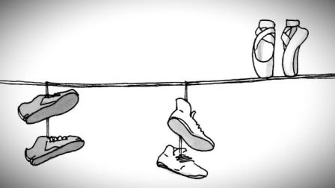
“Ne tür pabuçlar istediğinden kesinlikle emin olarak dükkana giren beş yaşındaki Cathy, satıcıya sordu: ‘Pabuçlar hakkında her şeyi biliyor musunuz?’ Cevap ‘Şey, hemen hemen…’

Bunun üzerine Cathy şüpheyle ‘Öyleyse neden onları satıyorsunuz?’ diye sordu.

Satıcı geriye çekildi ve önemli bir mesajı dinlemeye hazırlandı: Eğer hayatınızı ‘hemen hemen’lerle yaşıyorsanız, ne tür bir sonuç bekleyebilirsiniz?”

Joyce Chapman – “Düşlerinizi Gerçekleştirin”

